**与《关于整理资料的一点心得》的讨论**

——传统整理资料与HydroCMS整理资料对比

来设计院工作7年又10个月了，我是做完一个工程后不出4个月就忘了，等到要找的时候又找不到，所以资料的整理变得很重要，也摸索了几年，最后找出适合自己的一套整理方式。

秦：可以结合院企业标准、院档案系统、我的HydroCMS（以下简称cms），共同讨论再怎样统筹和优化各种文件的分类。

工程都是分成可研，初设，招标，施工图。

以施工图为例子：

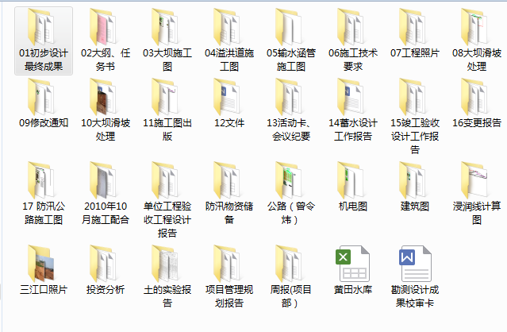一般分为以上文件夹，

01初步设计最终成果，个人认为最好放在一个文件夹里头，不然每次都要出去找，里面放上初步设计报告，图纸，地质地形资料，还有初步设计审查意见，预算。预算可以单列出来，方便找。

秦：按院企业标准，每个阶段一个字母。Cms中自然是根据这个分开的。院档案文件目录也是按院企业标准来分类这些文件。

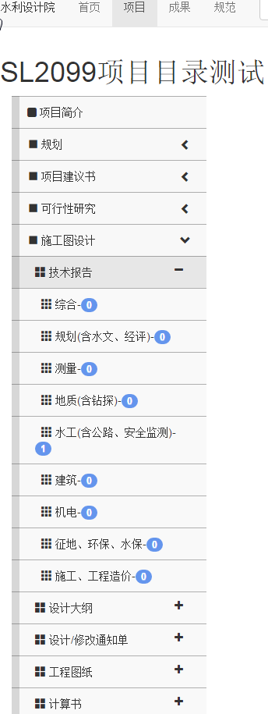

关键是那些没有纳入到企业标准中的分类文件，接下来多考虑。

02大纲任务书，就是拷贝上阶段初设的，里面有



生产活动记录卡，是施工图阶段的。

秦：生产活动记录卡之类，在院企业标准中没有被纳入，所以这个接下来把这些没有分类的如何统筹起来。

大纲里头放，项目大纲，专业大纲（有的话），勘测人员任命，图纸领号单，关于这个工程的领导讲话之类的文件，也一并收入这里。

秦：大纲按报告分类来放。里面的附件可以放到这个大纲后面。见后文16条。

03施工图，这个目录可以笼统的作为一个大目录，我个人习惯是有几个建筑物，就分成几个目录，这样方便自己找，譬如有土坝有输水管，有溢洪道，我喜欢分开整理。

秦：我们在设计工程的过程中都是按建筑物来分工的，套用企业标准，就是中间那个号来区分建筑物。所以cms没有障碍。

06 施工技术要求，这个东西我是单独整理的，当然里面除了本工程的，还有其他工程的参考技术要求，也一并放在里面，也方便以后自己找。

秦：一个是这种通用的说明很好，多多整理共用。我想整理一套施工说明和技术要求的范例出来。供检索、利用。

二个是技术要求是不是按报告来编号存放。

07 工程照片，我自己是每去一次工地，就拍一次照片，或者业主，施工单位发来的照片也会整理进去，按日期排好，改个名字，不然时间久了自己就记不住了，我是记性很差。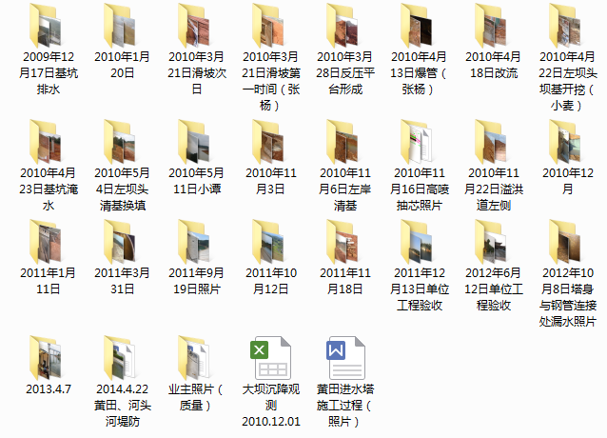

秦：工程照片确实可以挖掘一下，发挥它的用处，放在自己电脑中，没人会看到，把它们放到cms中，每个人都可以看到。每次作为一个文章发布一批照片，给照片配上文字说明。——类似微信朋友圈或订阅号。



对于电脑中的目录，cms会每月新建一个文件夹，比如2016May，这个月上传的照片都存在这个文件夹中，如下图所示。

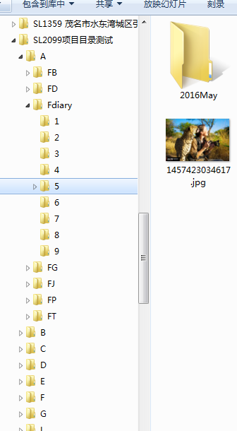

09修改通知，这个肯定是要单独列出来的，一个施工图有时候修改通知较多，按照01，02，一个个放好，最好是一个通知一个小文件夹，附图，文字，业主发的函，修改依据都放进去。

秦：修改通知单根据编号按类别存放。其所带附件可以都放到cms中的这个修改单下。详见第16 变更报告。好处是，可以将修改单的全文摘出来放到这个文件的说明中，以后可以cms检索到。当然，用专门的全文检索软件FileLocatorPro也比较方便检索所有word版修改单。我们同事更绝，把每个（修改单）word中个内容放到一个excel表中，一个修改单占一行。查阅更加方便，只是工作量方面比较大。

Cms的好处就是多人可以自己去查，去看，不用每次都找负责人索要，或找负责人查编号，写好的修改单就上传的cms中供大家查阅。

14 蓄水报告，单位工程验收报告分别单独一个文件夹

秦：报告根据编号按类别存放。

15 竣工验收报告也是单独一个文件夹

秦：报告根据编号按类别存放。

16 变更报告，有的工程没有，有的话也需要单列，变更报告其实和初设差不多，里面内容也较多，放其他文件夹容易找不到。

秦：一个变更报告所附带的多个文件，有计算书，概算，图纸等，变更报告本身可以编号，分类作为报告类，其下所带附件，可以一并传至cms中这个变更报告下。

比如：



打开里面的附件：

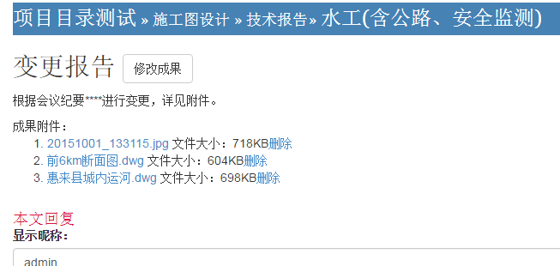

17 施工配合，这个文件夹呢，就是有时候施工单位发的那些问题，我们设计院的回复，都收在这里头。

还有个周报（项目部）这个是因为我这个工程是个总承包项目，所以每周他们会发一个周报过来，我就把单独整理在一个文件夹了。

秦：施工图阶段是有不少文件，在企业标准中没有列出，如何整理分类这部分资料是关键。

可以放到cms的综合目录，或者放到PDF目录。

最近手头做了一个海堤的项目，这个工程的文件夹就简单很多，海堤比较简单一点。

也是施工图为例：

里面之分了这几个文件夹。

01计划大纲和上一个一样里面的内容是

秦：大纲本身是有分类编号的。

院企业标准中没有列入的如审查意见、来往文件、院内任命文件、生成活动记录表等。这个要在cms中另外开设一个目录：作为对院企业标准的补充。

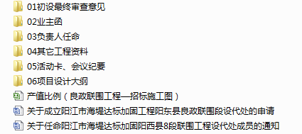

02初设最终成果呢，里面放上上阶段报告，图纸，概算，审批意见。

秦：一个项目所有阶段都存在，按编号分辨。

03 水工专业里面放了工程量的计算书，海堤，主要是工程量这些东西

秦：院企业标准对计算书也有编号要求，属于文档类，当然可以放到cms系统中对应的位置了。

04 施工图，因为海堤只有堤防和涵闸，就没有细分几个文件夹了，把所有专业的图纸都集齐。

秦：各专业图纸批量导入cms系统没有任何障碍。前提是电子图纸的命名必须是图号+图纸名称（或能表达图纸内容的文字）.dwg或.pdf，最好提供pdf，直接在浏览器中查阅。提供pdf不难，一是现在可以用pdf直接打印透明图；二是plt文件可以用软件ViewCompanion批量直接转成pdf。

关键是那些无法归类到哪个专业的文件，可以放到综合类里。

06 施工配合

就是每次去工地，拍照，加上自己的备注（插一句，去工地一定要带上笔记本，随时整理，不然回来就有点记不清）

秦：cms的文章/设代日记功能，现场拍的照片当天可批量插入cms发布，并配上文字说明，方便别人和自己查阅。

在工地通过vpn远程登录院里你自己电脑上运行的cms，就可以传照片了。

我这个工程才开工，还没有开始出修改通知，所以修改通知的文件夹还没有建。

仅供参考，其实自己整理的也不是很完美，每个工程文件夹也不太相同，关键是要让自己一下子能找到东西。

秦：cms的设计目录就是为了促进工程师整理自己的资料，然后可以共享，可以远程访问，可以起到宣传，提升工程师品质等作用。最关键的还是方便工作中利用这些自己整理的资料。